
2017.02.16

电石-PVC市场周报告

责任编辑：田碧凯
传 真：86-010-58303388
编辑邮箱：niujm@chinaccm.com
地址：北京市朝阳区高碑店盛世龙源12号楼（邮编：100022）

电石-聚氯乙烯市场周报目录
一、 国内电石市场 4
二、聚氯乙烯市场 5
2.1 本周行情回顾 5
原料市场 5
现货市场 5
2.2大商所PVC期货价格 6
2.3 重点PVC厂家价格 6
2.4 国内PVC现货市场价格 7
2.5 国际PVC市场价格 8
三、相关产品 9
3.1 原油 9
3.2 乙烯 9
3.3 EDC 10
3.4 VCM 11
3.5电石 11

● 专题：宏观统计数据 12

国内电石市场
本周，国内电石市场僵持盘整运行，成交情况一般。目前电石装置整体开工负荷有所上调，而下游方面因节日期间的库存消化缓慢，近期到货情况又很稳定，导致部分地区氯碱企业到货明显增多，压车卸货的现象时有发生。市场供需失衡，电石价格继续走软。不过因为新疆地区的安全事故，使下游对后期到货稳定性产生怀疑，加上下游电石法PVC走势良好，加之烧碱行情高稳，氯碱企业开工积极性较高，在一定程度上对电石行情形成支撑。综合来看，预计短期国内电石市场延续弱势盘整格局。
重点市场行情分述：
包头地区：本周，包头地区电石市场交投冷清，主流成交价格持续下跌。分析认为，当前电石供需关系出现调整，氯碱企业下调其采购价格意愿愈发明显。当地电石企业虽无出货压力，但交投重心的小幅下移在所难免，预计短期内包头地区电石后市或仍以震荡微为主。截止本周末，当地一级品电石主流出厂价格在2450-2500元/吨，根据下游客户不同，成交价格略有差异。
甘肃地区：本周，甘肃地区电石市场延续前期低迷走势，价格重心难稳。虽然下游PVC行情虽有回暖，但无力对电石市场形成足够的支撑，而当地电石企业开工负荷稳定，在下游的压价下，报价信心难有提升。近期北方天气好转，电石运输情况顺畅，下游到货充裕，因此预计短期当地电石市场难有向好局面出现。截止本周末，当地一级品电石主流出厂价格在2600-2650元/吨左右，实际成交中仍有更低价格。
新疆地区：本周，新疆地区电石市场未见调整，交投气氛沉闷。受制于区域地理位置的特殊性，当前该地区电石多以省内自用为主，实际结算亦多以订单合同价为准，企业挂牌报盘仅供参考。疆内部分电石装置出现安全事故，配套氯碱装置同时停车，并未对疆内电石供需造成影响。截止本周末，疆内一级品电石主流送到报价在2500元/吨，根据运距不同，成交价格略有差异。
天津地区：本周，天津地区电石交投气氛黯淡，主流成交价格继续松动。当地电石到货量稳定，部分企业存在压车卸货的现象，小幅下调接收价格以控制到货量，就当前国内电石市场的供需关系而言，后期到货量难有较大变化。预计，天津地区电石市场经过本轮调整后多将维持淡稳运行。截止本周末，当地氯碱企业采购优级品电石主流送到价格在2930元/吨左右，交投重心偏向低端。
影响因素：
下游方面：下游电石法PVC走势良好，加之烧碱行情高稳，氯碱企业开工积极性较高，在一定程度上对电石行情形成支撑。
装置方面：宁夏宝马化工、宁夏平罗平川以及阿拉善运通企业电石装置停车检修。
后市预测：当前电石市场供应过剩，短期内有改善，下游氯碱企业开工正常对电石需求稳定，因此预计短期内国内电石市场将继续弱势盘整运行。

二、聚氯乙烯市场
2.1 本周行情回顾
市场概述：本周，国内 PVC 市场高位坚挺运行，生产厂家和贸易商继续坚守涨价成果，等待下游逐渐消化库存。期货方面近期表现欠佳，对现货的支撑力度减弱，但供应方心态稳定，暂无下调报价的计划。 预计短期内国内PVC市场高位盘整运行为主。
重点市场行情分述：
华东地区：本周，华东地区PVC市场行情高位坚挺。据了解，当前市场实盘成交情况一般，下游对于高位PVC抵触情绪明显。但鉴于PVC生产企业仍在不断拉涨产品售价，因此各商家多为持稳观望，低价惜售情绪犹存。截止本周末，华东地区电石法五型料的一般出库 报价在 6650-6700 元/吨，部分高端报价在 6720 元/吨左右;乙烯料产品在华东地区的送到价格 7100-7250 元/吨，个别低端价格在 7050 元/ 吨左右。
华南地区：本周，华南地区PVC市场高位盘整运行，成交情况一般。当前下游采购面对高价PVC抵触情绪明显，而贸易商面尽管持货不多，挺价意愿坚定，但部分实盘操作仍以出货为先，价格水平灵活。截止本周末，华南地区电石法五型料出库自提价格在 6720-6800 元 /吨，成交重心偏向高端;乙烯料产品在华南地区的送到价格在 7100-7250 元/吨。
影响因素：
原料方面：本周，国内电石市场行情弱势下滑，成交清淡。从成本支撑角度来看，PVC市场有可能进入涨后观望状态。
期货方面：本周PVC期货市场表现欠佳，对现货的支撑力度减弱。
后市预测：受电石价格下滑影响，PVC成本支撑力度减弱，加之下游抵触高价，预计短期国内PVC市场维持高位盘整格局。

2.2大商所PVC期货价格
2017年大商所PVC主力合约收盘价格
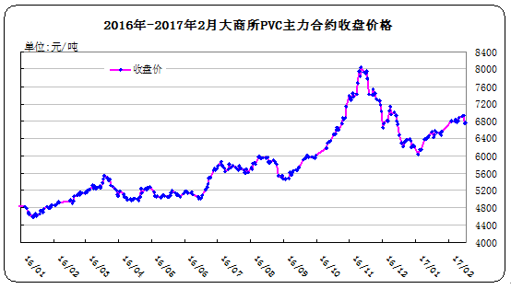
大商所PVC主力合约数据
单位：元/吨、手
日期 | 月份 | 开盘价 | 最高价 | 最低价 | 收盘价 | 结算价 | 成交量 | 持仓量 | 增仓
17/02/10 | 1705 | 6820 | 6925 | 6770 | 6875 | 6845 | 160906 | 158608 | 13538
17/02/13 | 1705 | 6950 | 6985 | 6900 | 6920 | 6945 | 135964 | 158090 | -518
17/02/14 | 1705 | 6900 | 6980 | 6880 | 6940 | 6935 | 128578 | 156838 | -1252
17/02/15 | 1705 | 6880 | 6925 | 6740 | 6750 | 6825 | 170504 | 139636 | -17202
17/02/16 | 1705 | 6770 | 6795 | 6690 | 6755 | 6740 | 160470 | 128834 | -10802

2.3 重点PVC厂家价格
2017年国内PVC厂家价格走势图
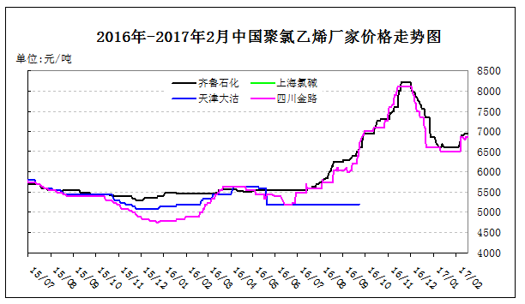

国内重点PVC厂家价格

单位：元/吨

日期 | 齐鲁石化 | 上海氯碱 | 天津大沽 | 四川金路
日期 | S1000 | WS1000 | S1000 | SG3-5
17/02/13 | 6950 |  |  | 6800
17/02/14 | 6950 |  |  | 6850
17/02/15 | 6950 |  |  | 6850
17/02/16 | 6950 |  |  | 6850
17/02/17 | 6950 |  |  | 6850

2.4 国内PVC现货市场价格
2017年国内PVC市场价格走势图
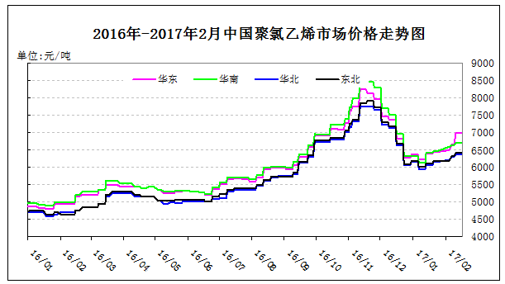

国内电石法PVC市场价格
单位：元/吨

日期 | 华东 | 华南 | 华北 | 东北
17/02/10 | 6650-7300 | 6660-6750 | 6350-6400 | 6400-6450
17/02/13 | 6650-7300 | 6660-6750 | 6350-6400 | 6400-6450
17/02/14 | 6650-7300 | 6660-6750 | 6350-6400 | 6400-6450
17/02/15 | 6650-7300 | 6660-6750 | 6350-6400 | 6400-6450
17/02/16 | 6650-7300 | 6660-6750 | 6350-6400 | 6400-6450

2.5 国际PVC市场价格
2017年国际PVC价格走势图
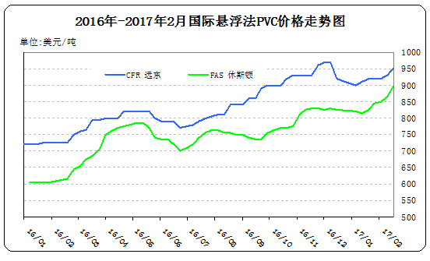

国际PVC市场价格
单位：美元/吨
地区 | CFR 远东 | FAS 休斯顿
17/01/26 | 919-921 | 840-850
17/02/02 | 919-921 | 845-855
17/02/09 | 929-931 | 860-870
17/02/16 | 949-951 | 890-900

三、相关产品

3.1 原油
2017年国际原油期货价格走势图
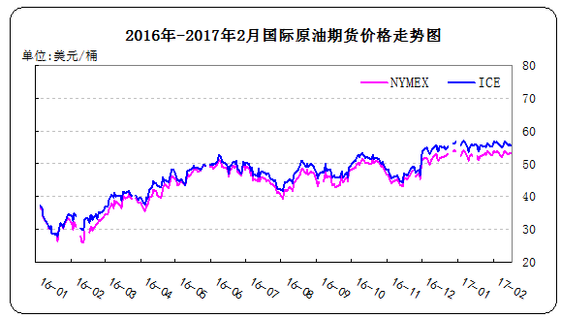

说明：1.NYMEX：美国纽约商品交易所西德州轻原油期货价格
2.ICE：英国伦敦洲际交易所布伦特原油期货价格

国际原油期货价格
单位：美元/桶

时间 | NYMEX | ICE
17/02/10 | 53.86 | 56.70
17/02/13 | 52.93 | 55.59
17/02/14 | 53.20 | 55.97
17/02/15 | 53.11 | 55.75
17/02/16 | 53.36 | 55.65

3.2 乙烯

2017年国际乙烯单体市场价格走势图
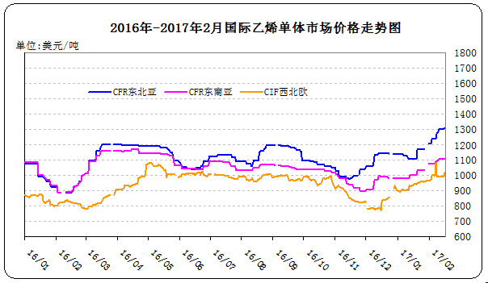
国际乙烯单体价格
单位：美元/吨
日期 | CFR东北亚 | CFR东南亚 | CIF西北欧
17/02/10 | 1299-1301 | 1109-1111 | 0993-0997
17/02/13 | 1299-1301 | 1109-1111 | 0991-0995
17/02/14 | 1299-1301 | 1109-1111 | 0990-0994
17/02/15 | 1309-1311 | 1109-1111 | 0992-0997
17/02/16 | 1309-1311 | 1109-1111 | 1017-1022

3.3 EDC
2017年国际EDC市场价格走势图
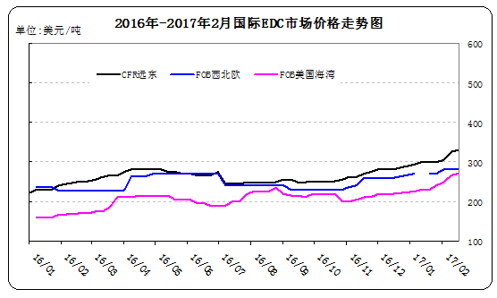
国际EDC市场价格
位：美元/吨
日期 | CFR远东 | FOB西北欧 | FOB美国海湾
17/01/26 | 299-301 | 268-272 | 235-245
17/02/02 | 304-306 | 279-283 | 245-255
17/02/09 | 324-326 | 279-283 | 260-270
17/02/16 | 329-331 | 279-283 | 265-275

3.4 VCM
2017年国际VCM市场价格走势图
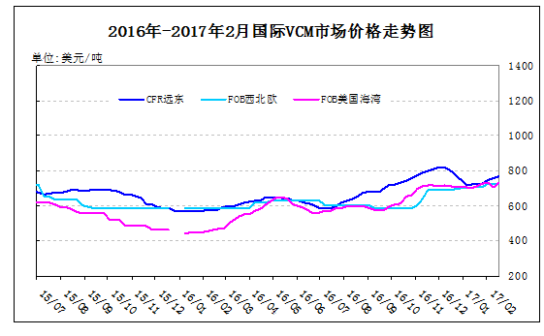

国际VCM市场价格
单位：美元/吨
日期 | CFR远东 | FOB西北欧 | FOB美国海湾
17/01/26 | 729-731 | 705-709 | 725-735
17/02/02 | 749-751 | 724-728 | 730-740
17/02/09 | 759-761 | 724-728 | 700-710
17/02/16 | 769-771 | 724-728 | 730-740

3.5电石
2017年国内电石市场价格走势图
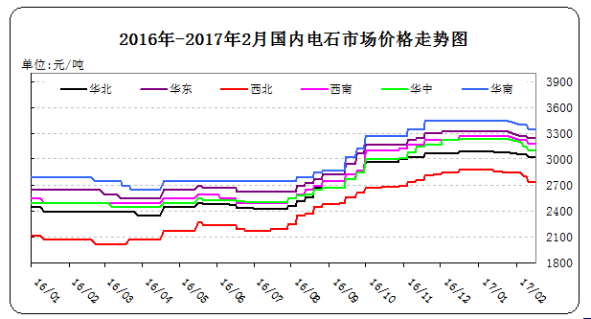
国内电石市场价格

日期 | 东北地区 | 华北地区 | 华东地区 | 西北地区 | 西南地区 | 华中地区 | 华南地区
17/02/10 | 3090-3150 | 2900-3150 | 3200-3300 | 2680-2800 | 3120-3250 | 3000-3200 | 3300-3400
17/02/13 | 3090-3150 | 2900-3150 | 3200-3300 | 2680-2800 | 3120-3250 | 3000-3200 | 3300-3400
17/02/14 | 3090-3150 | 2900-3150 | 3200-3300 | 2680-2800 | 3120-3250 | 3000-3200 | 3300-3400
17/02/15 | 3090-3150 | 2900-3150 | 3200-3300 | 2680-2800 | 3120-3250 | 3000-3200 | 3300-3400
17/02/16 | 3090-3150 | 2900-3150 | 3200-3300 | 2680-2800 | 3120-3250 | 3000-3200 | 3300-3400

专题：宏观统计数据
2016年，商品房销售面积157349万平方米，比上年增长22.5%，增速比1-11月份回落1.8个百分点。其中，住宅销售面积增长22.4%，办公楼销售面积增长31.4%，商业营业用房销售面积增长16.8%。商品房销售额117627亿元，增长34.8%，增速回落2.7个百分点。其中，住宅销售额增长36.1%，办公楼销售额增长45.8%，商业营业用房销售额增长19.5%。2016年末，商品房待售面积69539万平方米，比11月末增加444万平方米。其中，住宅待售面积减少200万平方米，办公楼待售面积增加195万平方米，商业营业用房待售面积增加234万平方米。
2017年1月份，全国居民消费价格总水平同比上涨2.5%。其中，城市上涨2.6%，农村上涨2.2%;食品价格上涨2.7%，非食品价格上涨2.5%;消费品价格上涨2.2%，服务价格上涨3.2%。1月份，全国居民消费价格总水平环比上涨1.0%。其中，城市上涨1.0%，农村上涨0.9%;食品价格上涨2.3%，非食品价格上涨0.7%;消费品价格上涨1.0%，服务价格上涨1.0%。
2017年 1月末，广义货币(M2)余额157.59万亿元,同比增长11.3%，增速与上月末持平，比去年同期低2.7个百分点;狭义货币(M1)余额47.25万亿元,同比增长14.5%，增速分别比上月末和去年同期低6.9个和4.1个百分点;流通中货币(M0)余额8.66万亿元,同比增长19.4%。当月净投放现金1.83万亿元。

更多精彩敬请关注：中华商务网
返回本期目录

